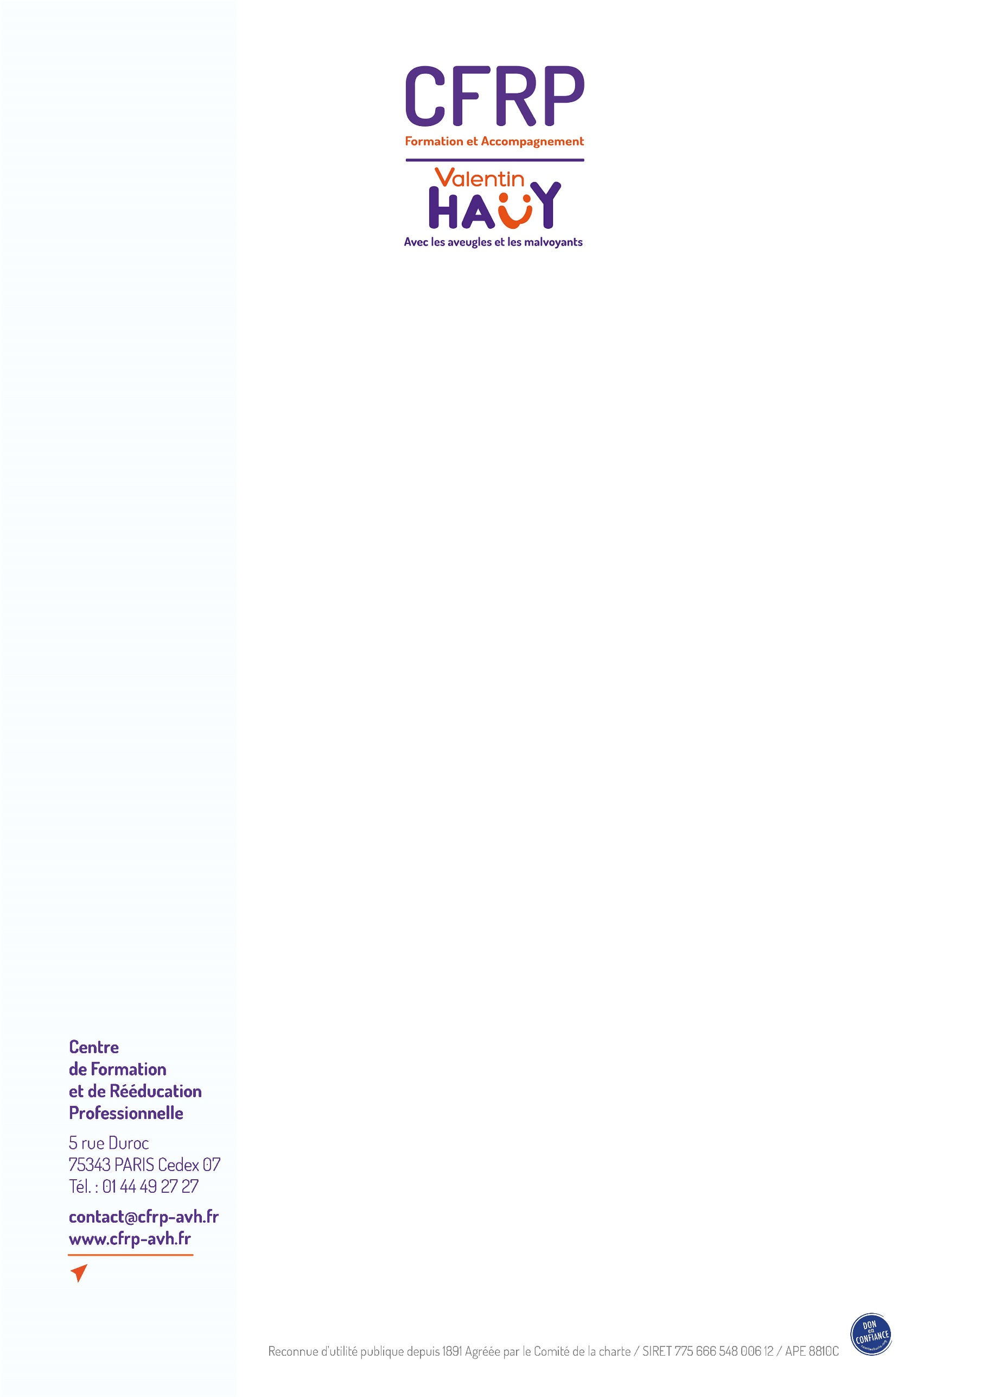

**DOSSIER DE PRÉADMISSION**

**ANNÉE 2022/2023**

**RENSEIGNEMENTS ADMINISTRATIFS**

**Madame**  **Monsieur**

* **Nom de naissance** :Sahraoui
* **Nom d’épouse** :Cliquez ou appuyez ici pour entrer du texte.
* **Prénom** :Hacène
* **Date de naissance** :27/12/2023998
* **Lieu de naissance** :75014 Paris

Si vous êtes né(e) à l’étranger, veuillez indiquer votre date d’arrivée en France :Cliquez ou appuyez ici pour entrer une date.

* **Adresse** :127 Boulevard Marx Dormoy
* **Code postal** :93390
* **Ville**:Clichy-sous-Bois
* **Téléphone portable** :07 68 36 49 66
* **Téléphone fixe** :Cliquez ou appuyez ici pour entrer du texte.
* **Adresse mail** :Hacenesahraoui.paris@gmail.com
* **Nationalité**:  Française   Autre, précisez :Cliquez ou appuyez ici pour entrer du texte.

**SITUATION FAMILIALE**

* **Êtes-vous marié(e)** :  Oui  Non
* **Êtes-vous célibataire** :  Oui  Non
* **Autre** : Cliquez ou appuyez ici pour entrer du texte.
* **Avez-vous des enfants** :  Oui  Non

Si oui, veuillez indiquer leur(s) âge(s) : Cliquez ou appuyez ici pour entrer du texte.

**MAISON DÉPARTEMENTALE DES PERSONNES HANDICAPÉES**

**(MDPH)**

**Avez-vous déjà déposé un dossier auprès de la MDPH** :

Oui  Non

Si oui, possédez-vous :

* **Une RQTH (Reconnaissance de la Qualité de Travailleur Handicapé)**:Oui  Non
* **Une orientation professionnelle**:  Oui  Non

**Veuillez renseigner les coordonnées de votre MDPH ci-dessous** :

* **Nom** :MDPH Hauts-de-Seine
* **Adresse**:2 rue Rigault
* **Code postal** :92000
* **Ville** :Nanterre

**Veuillez indiquer le numéro de votre dossier MDPH** :Cliquez ou appuyez ici pour entrer du texte.

**SECURITÉ SOCIALE**

**Veuillez indiquer votre numéro d’immatriculation à la Sécurité sociale** :1 98 12 75 214 476 96

**Veuillez renseigner les coordonnées de votre Centre de Sécurité sociale** :

* **Nom**:CPAM 92
* **Adresse**:130 Rue du 8 Mai
* **Code postal** :92000
* **Ville** :Nanterre

**RENSEIGNEMENTS COMPLÉMENTAIRES**

**Êtes-vous accompagné(e) par un service (Pôle Emploi, Cap Emploi, SAVS, CRP)** :  Oui  Non

Si oui, lequel :Cliquez ou appuyez ici pour entrer du texte.

**Comment avez-vous connu notre centre de formation ?** :J’ai quelques amis qui sont au sein de votre centre

**Avez-vous déjà déposé voter candidature au CFRP de l’AVH dans le passé ?** :  Oui  Non

**Êtes-vous déjà venu(e) à une précédente journée de préadmission dans notre établissement ?** :  Oui  Non

Si oui, en quelle(s) année(s) ? :Cliquez ou appuyez ici pour entrer du texte.

Si oui, pour quelle(s) formation(s) ? :Cliquez ou appuyez ici pour entrer du texte.

**SITUATION SUR LE PLAN VISUEL**

**Date d’apparition de votre gêne visuelle** :27/12/1998

**Cette gêne a-t-elle évoluée ?** :non

**Avez-vous d’autres problèmes de santé ?** : non

**Rencontrez-vous des difficultés pour les situations de la vie quotidienne ?** :

Oui  Non

**Si oui, précisez** :Cliquez ou appuyez ici pour entrer du texte.

**DÉPLACEMENTS**

**Êtes-vous à l’aise pour vous déplacer à l’intérieur, dans un endroit connu ?** :  Oui  Non

Remarque éventuelle :Cliquez ou appuyez ici pour entrer du texte.

**Vous découvrez les nouveaux lieux habituellement** :

Seul(e)  Accompagné(e)

**Vous vous déplacez habituellement** :

mmg Seul(e)  Accompagné(e)

Remarque éventuelle :Cliquez ou appuyez ici pour entrer du texte.

**Avez-vous l’habitude de vous déplacer à l’extérieur ?** :

Non  Occasionnellement  Régulièrement

**Quels sont vos lieux habituels de déplacement ?** :

Quartier résidentiel  Ville  Campagne

Remarque éventuelle :Cliquez ou appuyez ici pour entrer du texte.

**Avez-vous des difficultés particulières selon les conditions lumineuses ?** :

Soleil

Ciel couvert (gris)

Pluie

Nuit

Autres, précisez :Cliquez ou appuyez ici pour entrer du texte.

**Quelles aides techniques utilisez-vous habituellement** :

Canne

Chien-guide

Verres teintés

Monoculaire ou jumelles

Torche Casquette ou visière

**Utilisez-vous les transports en commun ?** :

Pas du tout  Occasionnellement  Régulièrement

Seul(e)  Accompagné(e)

Remarque éventuelle :Cliquez ou appuyez ici pour entrer du texte.

**Connaissez-vous les services d’aide aux usagers tels qu’Accès+ ?** :

Oui  Non

**Connaissez-vous les transports adaptés (PAM, TPMR, PMR…) ?** :

Oui  Non

**Avez-vous déjà rencontré un instructeur en locomotion ?** :

Oui  Non

Si oui, précisez le lieu et les dates :INJA 2017

**OUTILS DE LECTURE ET D’ÉCRITURE**

**Utilisez-vous des outils de lecture adaptés ?** :

Oui  Non

**Veuillez sélectionner ci-dessous les outils que vous utilisez habituellement pour lire un document** :

**Noir** - Indiquez le nom de la police (Arial, Verdana, Times New Roman…), sa taille (12, 18, 24…) et si le texte lu est en gras ou non :Cliquez ou appuyez ici pour entrer du texte.

**Télé agrandisseur**

**Braille** – Cochez ci-dessous les outils braille utilisés :

Papier  Plage braille PC  Plage braille Mac

Bloc-notes PC  Bloc-notes Mac

**Synthèse vocale** – Cochez ci-dessous les outils audio utilisés :

JAWS  NVDA  ZoomText vocal

Voice Over (Mac)  Fichiers audio MP3

**Ordinateur** – Cochez ci-dessous les outils informatiques utilisés :

PC fixe  Mac fixe  PC portable  Mac portable

Écran externe, indiquez sa taille :Cliquez ou appuyez ici pour entrer du texte.

Inverse vidéo  Clavier externe avec lettres agrandies

ZoomText  Loupe  Dolphins  SuperNova

Veuillez indiquer la taille des caractères lu sur l’écran :Cliquez ou appuyez ici pour entrer du texte.

**Utilisez-vous des outils d’écriture adaptés ?** :

Oui  Non

**Veuillez sélectionner ci-dessous les outils que vous utilisez habituellement pour écrire** :

**Noir** – Cochez ci-dessous les outils en noir utilisés :

Papier format A4  Papier format A3

Feuilles de couleur  Feuilles avec lignes ou à carreaux

Feutres  Télé agrandisseur

Ordinateur PC  Ordinateur Mac  Écran externe

Inverse vidéo  Clavier externe avec lettres agrandies

ZoomText  Loupe  Dophins  SuperNova

Veuillez préciser la taille des caractères pour écrire :Cliquez ou appuyez ici pour entrer du texte.

Si vous utilisez un écran externe, veuillez indiquer sa taille :Cliquez ou appuyez ici pour entrer du texte.

**Braille** – Cochez ci-dessous les outils braille utilisés :

Azerty  Perkins  Bloc-notes  Plage braille

JAWS  NVDA  Dolphins

Voice Over (Mac)

**VOTRE PARCOURS SCOLAIRE ET PROFESSIONNEL**

**Quelle est votre dernière classe fréquentée ?** :Lissence concepteur développeur

Veuillez indiquer l’année et le lieu :2022 Paris

**Avez-vous obtenu un diplôme ?** :

Oui  Non

Si oui, veuillez indiquer le nom du diplôme et son année d’obtention :Concepteur développeur logiciel 2023

**Avez-vous déjà suivi une formation qualifiante ?** :

Oui  Non

Si oui, veuillez indiquer les formations suivies avec leurs années :CFRP Guinot 2020

**Avez-vous déjà fréquenté un établissement de formation spécialisé dans l’accueil et l’accompagnement de personnes déficientes visuelles ?** :

Oui  Non

Si oui, précisez le nom de la structure et son année de fréquentation :CFRP GUINOT 2020

**Avez-vous déjà effectué des stages ?** :

Oui  Non

Si oui, précisez le nom des entreprises et les années :Luence 2020

**Avez-vous déjà occupé un emploi ?** :

Oui  Non

Si oui, précisez le dernier emploi occupé et les années, ainsi que le motif de changement :Cliquez ou appuyez ici pour entrer du texte.

**VOTRE SITUATION ACTUELLE**

**Quelle est votre situation actuelle ?** – Cochez dans la liste ci-dessous :

En emploi, précisez depuis quelle date :Cliquez ou appuyez ici pour entrer du texte.

Sans emploi, précisez depuis quelle date :

Autre, précisez :Cliquez ou appuyez ici pour entrer du texte.

**VOTRE PROJET DE FORMATION**

**Veuillez cochez dans la liste ci-dessous la ou les formation(s) que vous souhaiteriez suivre dans notre établissement** :

**Adaptation aux outils et à l’autonomie**, pour acquérir un ensemble de techniques de compensation (braille, bureautique, locomotion…) et consolider votre projet professionnel – Durée : 10,5 mois

**Employé Administratif et d’Accueil**, pour assurer un ensemble de tâches administratives, organisationnelles et d’accueil téléphonique et physique en entreprise – Durée : 10,5 mois

**Mécanicien Cycles**, pour maîtriser le montage et les interventions techniques d’entretien et de réparation de vélo en atelier – Durée : 10,5 mois

**Préparatoire Informatique**, pour vous préparer à l’une des deux formations qualifiantes en informatique – Durée : 10,5 mois

**Technicien d’Assistance en Informatique**, pour intervenir dans les diverses activités d’assistance informatique en entreprise – Durée : 21 mois

**BTS SIO SISR Systèmes et Réseaux**, pour vous spécialiser dans la gestion et l’administration de réseaux – Durée : 2 années

**Praticien Bien-Être**, pour exercer une activité professionnelle de massage et modelage : Amma assis, Shiatsu, massage californien et ayurvédique, réflexologie… – Durée : 10,5 mois

**Masseur-Kinésithérapeute**, pour exercer en établissement de soins, maisons de santé (hôpital, clinique, maison de retraite…) ou structures libérales – Durée : 4 ou 5 années

**DEMANDE D’HÉBERGEMENT**

**Souhaitez-vous être hébergé(e) en dans l’un de nos foyers pendant votre formation ?** :

Oui  Non

Si oui, avez-vous déjà été hébergé dans un internat ? :

Oui  Non

**Dans le cas où il ne serait pas possible de vous proposer une chambre en foyer d’hébergement, avez-vous une solution de logement pour pouvoir suivre la formation ?** :

Oui  Non

**INFORMATIONS COMPLÉMENTAIRES**

**Si vous souhaitez apporter des informations complémentaires, n’hésitez pas à nous en faire part** :Simplement pour préciser que ma demande est en cour pour mon orientation mais qu’elle ne devrais pas durée, je demande donc une dérogation pour entrer en formation en attendant la délivrance de mon orientation.

Nous vous remercions de l’ensemble de ces renseignements.